附件：

2024年教育部高校实验室安全工作培训暨学校实验室安全工作推进会技术准备工作说明

为了更好的为大家服务，做好2024年教育部高校实验室安全工作培训暨学校实验室安全工作推进会技术保障工作，现将各单位接入视频会议的前期技术准备工作通知如下：
一、会议测试时间
4月25日（周四）16:00-17:00
二、会议正式开始时间
4月26日（周五）14:00，请各分会场在会议期间务必保持摄像头打开。
三、会议参会方式
1、华为“WeLink”客户端参会：会议ID:918892981，入会密码：042658，请将入会名称改为单位名称，具体技术准备工作请看第四条。
2、华为硬件视频会议终端参会：建设了硬件视频会议室的单位只需要打开本单位的硬件视频会议终端及外设（大屏、麦克风、音响设备）即可。
四、技术准备工作（WeLink客户端参会者）
1、一间装备有大屏幕或者投影的会议室。
2、一台带摄像头的笔记本电脑或者外接摄像头的台式电脑，接入互联网，并将电脑屏幕投放至大屏幕或者投影上。
3、在电脑上下载并安装好WeLink电脑客户端。请点击下方链接下载：https://welink.huaweicloud.com/download/WeLink_setup.exe
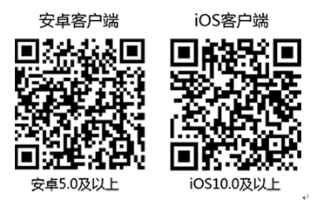
手机客户端：请扫描下方二维码下载
4、请使用各单位视频会议技术联系人的账号进行登录，在会议测试和正式开始之前都请保持登录状态。
5、在视频会议测试过程中，调整好电脑摄像头确保各单位的参会人员都能够进入摄像头画面。
6、会议测试当天只需视频会议技术联系人在各单位会议室现场进行系统联调即可。
7、建议将电脑音频输出接入扩音设备。
8、若需帮助，请联系信息化办老师：
联系人：甘启宏 联系方式：15882084425

